四川外国语大学校园邮箱搬迁手册

**目录**

[四川外国语大学校园邮箱搬迁手册 1](#_Toc6265)

[一、操作步骤： 2](#_Toc32698)

[激活方式1：使用邮箱账号+密码登录方式激活（校园网邮箱没有绑定微信的用户） 2](#_Toc14842)

[激活方式2：微信扫码登录激活（校园网邮箱已经绑定了微信的用户） 3](#_Toc3869)

[二、技术支持电话 5](#_Toc18491)

[三、 激活报错 6](#_Toc26304)

[1、账号密码错误 6](#_Toc4936)

[2、激活搬迁失败！ 6](#_Toc1113)

[四、 搬迁激活成功后出现“微信扫码验证”、“异地登录”等问题 7](#_Toc24661)

[1、提示采用微信扫码验证才可登录，不能扫码绑定微信，请联系技术人员 7](#_Toc17732)

[2、异地登陆提示，要求微信扫描绑定才可登录，不能扫码绑定微信，请联系技术人员 8](#_Toc22653)

一、操作步骤：

1、进入 [https://mailh.qiye.163.com/static/migration/tencentLogin.html?taskId=113944](https://mailh.qiye.163.com/static/migration/tencentLogin.html?taskId=113944" \t "https://mailh.qiye.163.com/static/migration/index.html" \l "/_blank)登录。

登录成功后，即可激活搬迁，后台自动将老系统邮件迁移至新邮箱系统中。

**注意：成功激活搬迁至新邮箱系统启用期间，请用户不要修改原邮箱的任何登录配置（包括修改密码、绑定微信、解绑微信等）**，否则会导致搬迁失败。

#### 激活方式1：使用邮箱账号+密码登录方式激活（校园网邮箱没有绑定微信的用户）

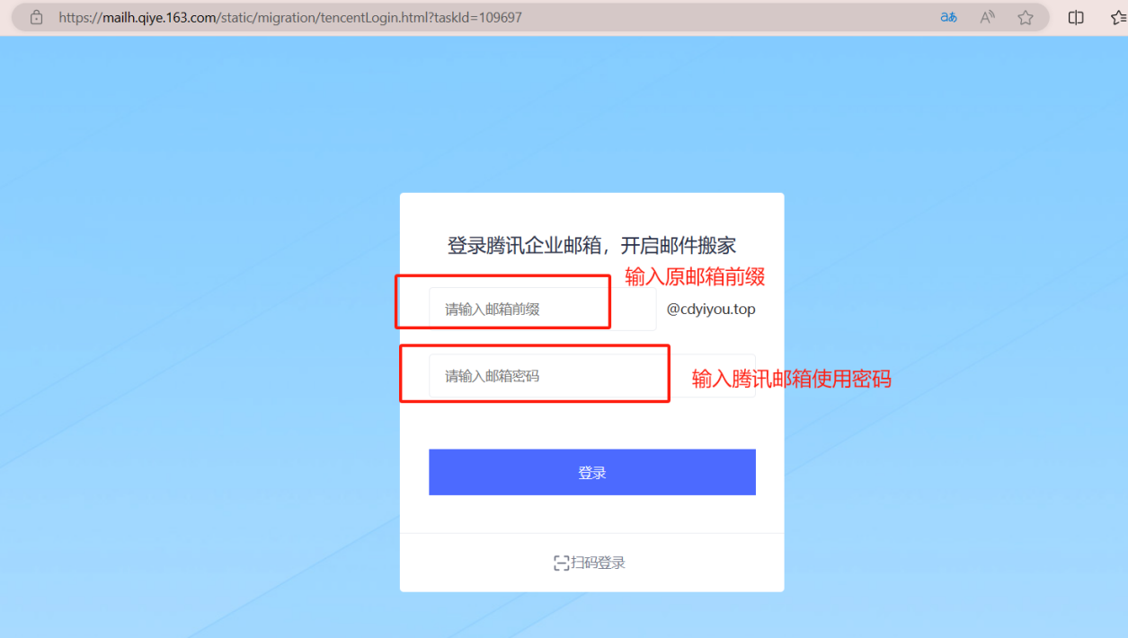

激活成功提醒页面为：

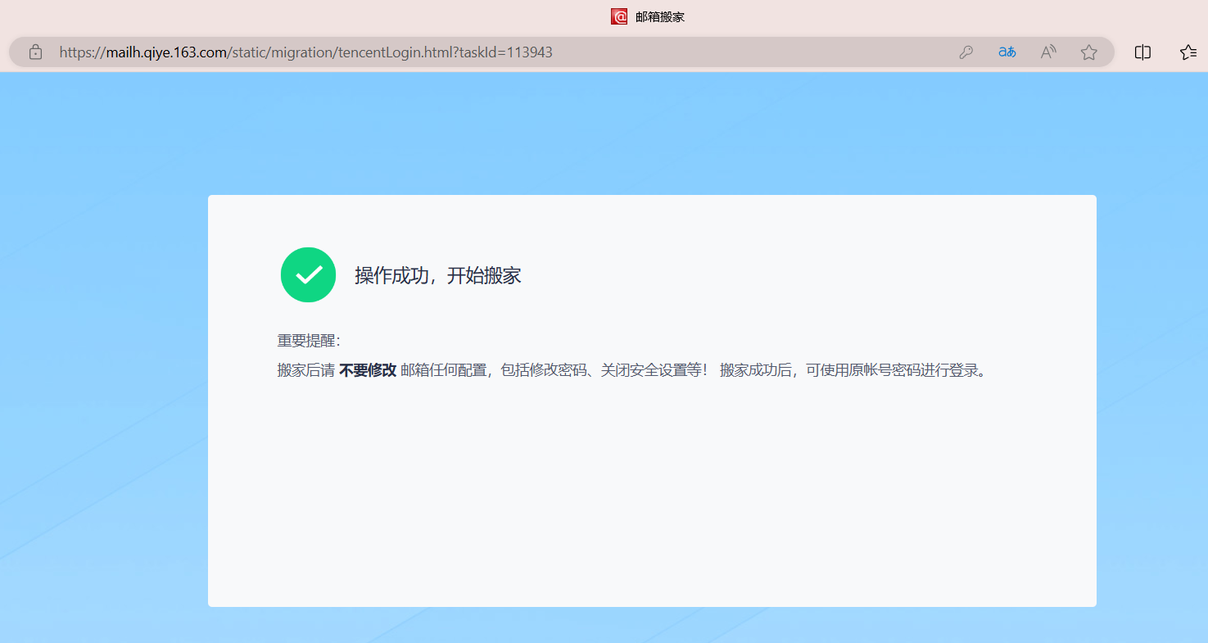

操作成功，开始搬迁后可关闭浏览器。

#### 激活方式2：微信扫码登录激活（校园网邮箱已经绑定了微信的用户）

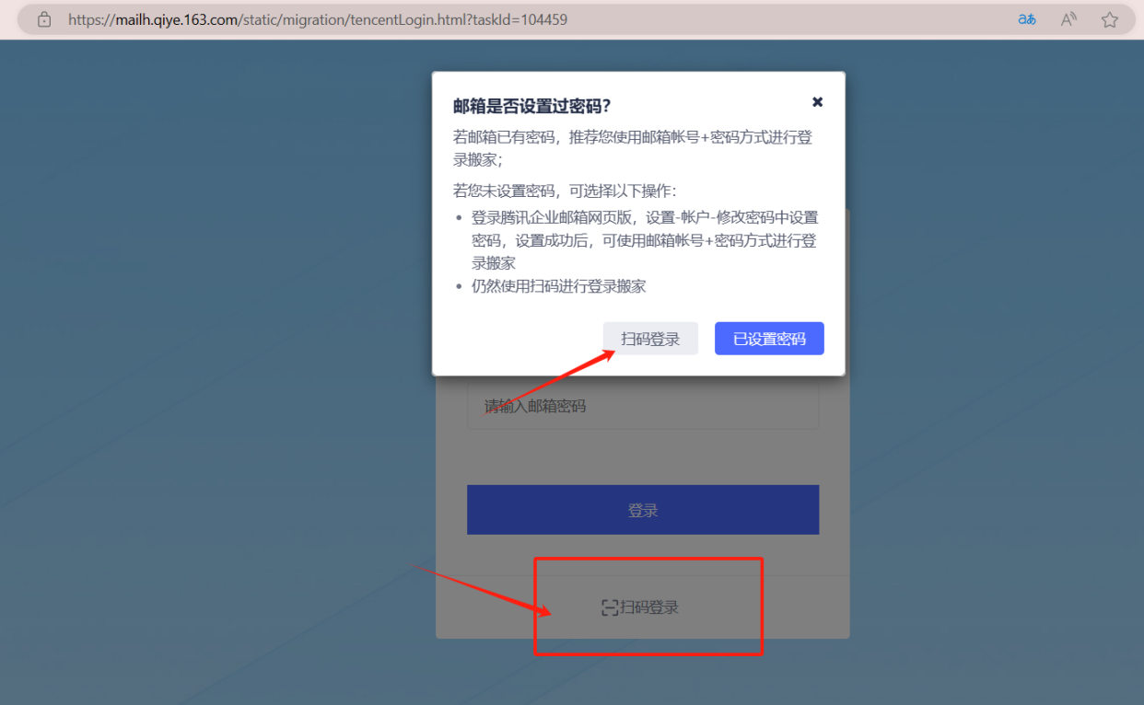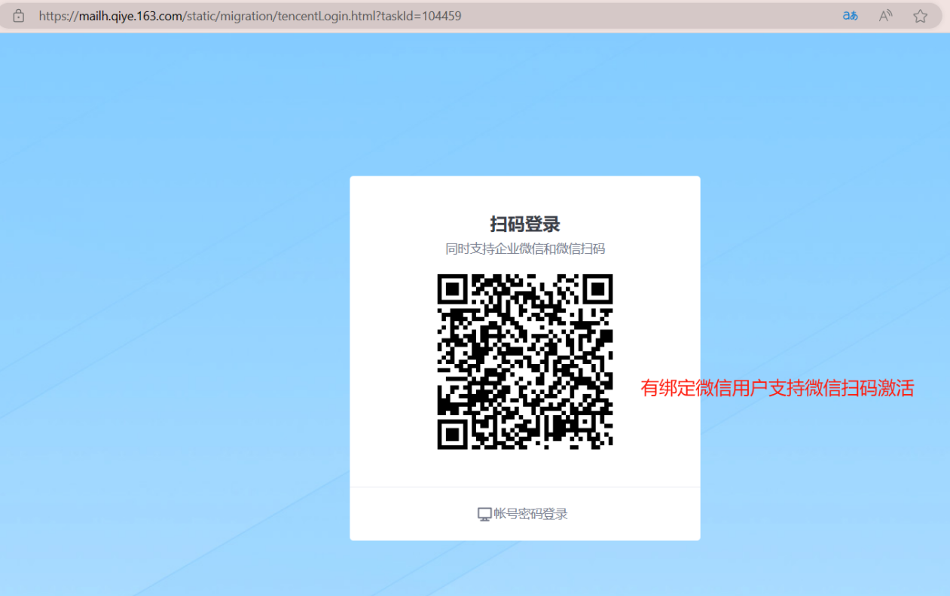

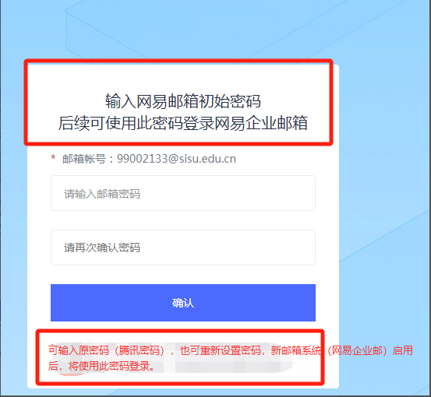

激活成功提醒页面为：



操作成功，开始搬迁后可关闭浏览器。

二、技术支持电话

激活搬迁过程中，用户出现忘记密码、被强制开启安全登录等任何问题联系中标公司技术人员进行技术支持。

技术人员电话：小艾18780523060；何青桧 15882352070。

### **激活报错**

1、账号密码错误忘记邮箱使用密码，需要联系技术人员重置腾讯邮箱使用密码；

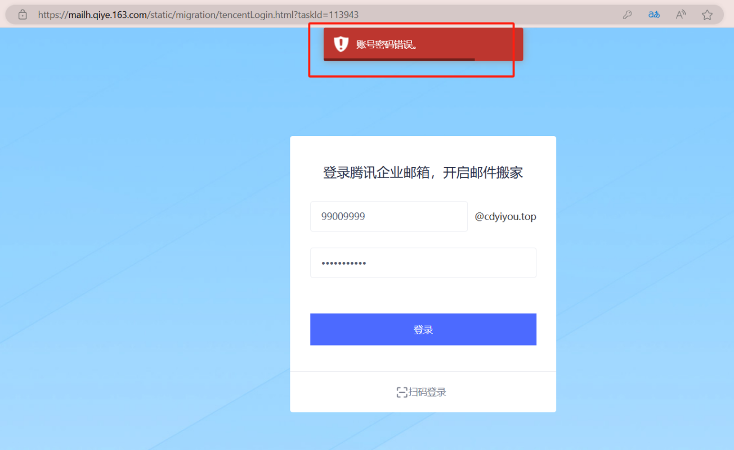

2、激活搬迁失败！当前腾讯邮箱已开启安全登录；需要联系技术人员取消强制安全登录

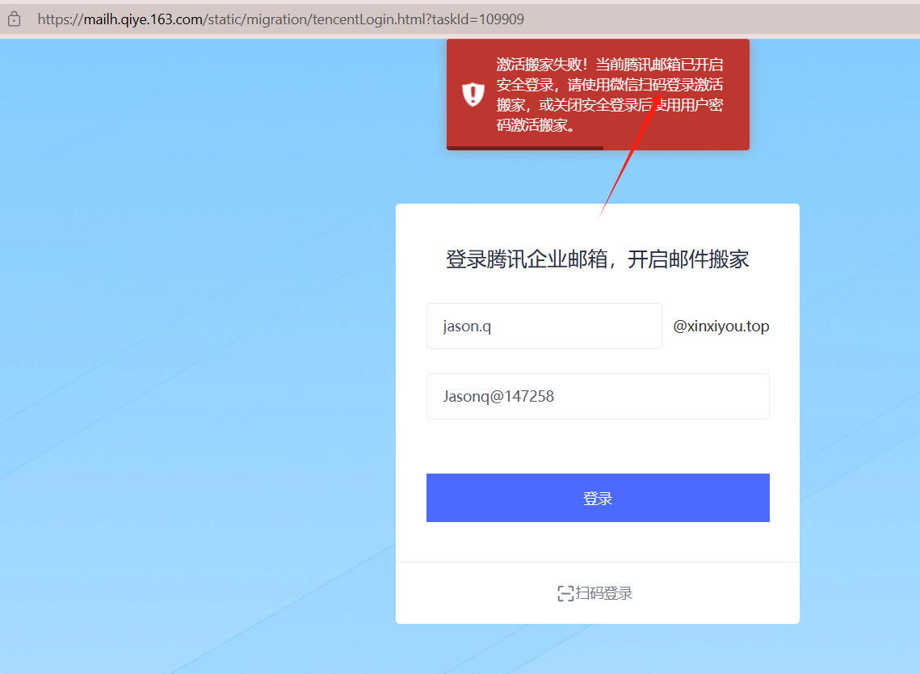

### **搬迁激活成功后出现“微信扫码验证”、“异地登录”等问题**

搬迁激活成功后，没有绑定微信的用户在登录校园网邮箱时，出现“微信扫码验证”、“异地登录”等问题，不能扫码绑定微信。请联系技术人员处理之后再使用原有方式登录。

## 登录时，提示采用微信扫码验证才可登录，不能扫码绑定微信，请联系技术人员取消该强制绑定。

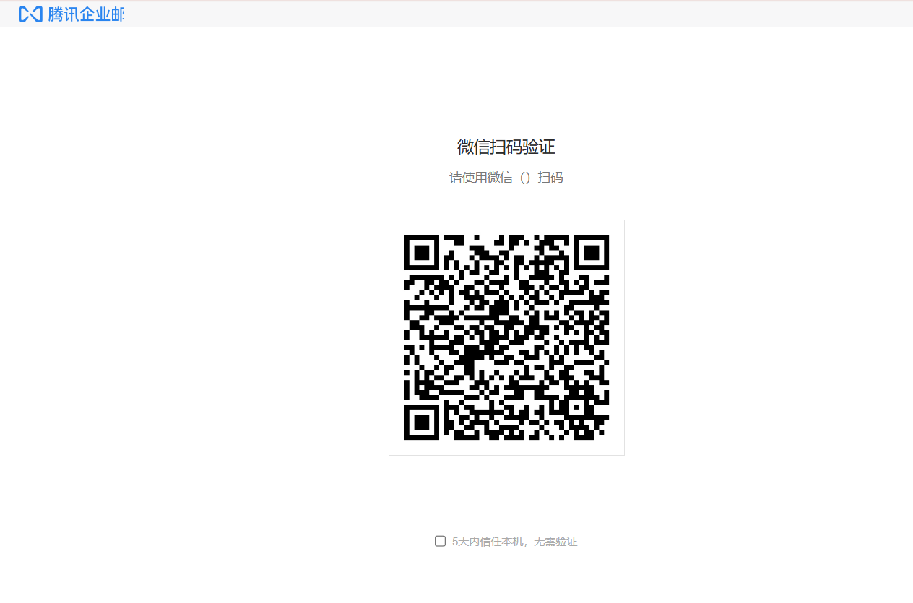

## 登录时，出现异地登陆提示，要求微信扫描绑定才可登录，不能扫码绑定微信，请联系技术人员取消该强制绑定。

